安徽建筑大学
精品视频公共选修课
学生操作指南

教务处
二〇一四年十月

目录
1 系统登录 1
1.1 用户基本信息区 2
1.2 我的任务 3
1.2.1 正在进行的课程 3
1.2.2已结束的课程 4
1.3 作业 5
1.3.1正在进行课程的作业 5
1.3.2已结束课程的作业 6
1.4 考试 8
1.4.1 正在进行课程的考试 8
1.4.2 已结束课程的考试 9
1.5 资料 10
1.6 互动 11
1.6.1求助/解答 11
1.6.2讨论 12
1.7 考核标准 13
2. 修改密码 15

1 系统登录
【功能】利用有效的用户名、密码.身份验证合格后登录本系统。
【操作步骤】
第一步：进入系统登录界面。
首先打开浏览器，在地址栏中输入Web程序地址，如http://aiai.tsk.erya100.com，界面如下图所示：
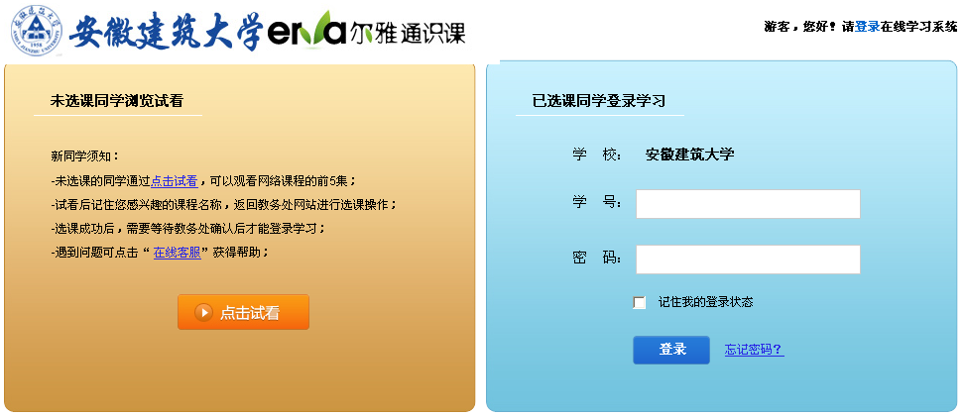

第二步：登录系统。用户在上图界面中填写正确的用户名和密码后，单击按钮，即可登录系统。
- 用户名：通常是指学生的学号。
- 密码：用户登录系统的密码，初始密码为“123456”，用户可在系统中修改登录密码。
- 记住我的登录状态：若在此功能选项处于选中的状态，则会自动记录当前用户的用户名，下次登录系统时不需要再次重复输入；反之，下次登录系统时需要重新输入用户名。
- 注：若所输入的用户名或密码不正确，点击按钮后，系统会弹出如下图所示的提示框：
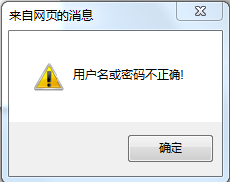
登录系统后的主界面，如下图所示：

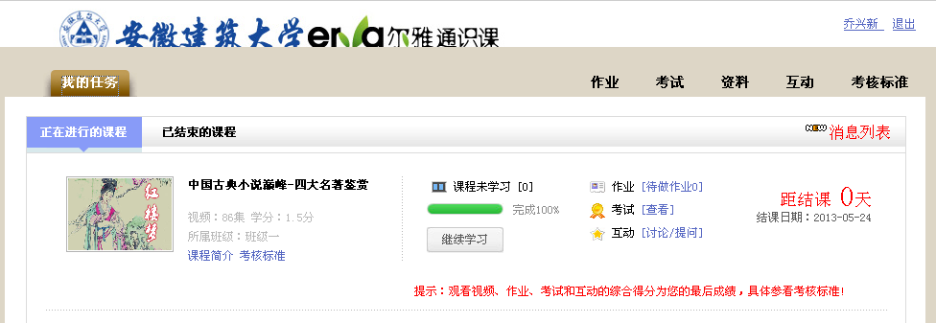
系统操作区
用户基本信息
系统导航栏

1.1 用户基本信息区
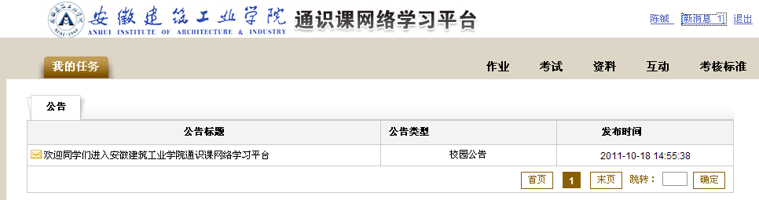
【新消息】单击该按钮进入下图所示界面，在该界面可以查看学校以及老师所发布的公告信息。
【退出】单击该按钮退出安徽建筑工业学院通识课网络学习平台。

1.2 我的任务
【功能】查看当前登录用户正在学习的课程，可对正在学习的课程进行“继续学习”操作，也可对未学习的课程进行“立即学习”操作，并且可查看已完成的课程。

1.2.1 正在进行的课程
【功能】查看当前登录用户正在学习的课程，可对正在学习的课程进行“继续学习”操作，也可对未学习的课程进行“立即学习”操作。
【操作步骤】
第一步:进入正在进行的课程界面。
1、首先单击系统导航栏上的“我的任务”中的“正在进行的课程”选项，进入正在学习的课程界面，如下图所 示：
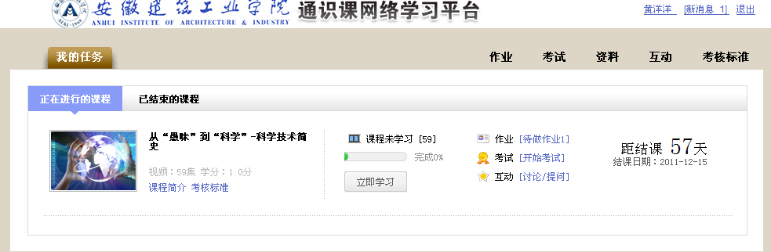

第二步：开始学习。可对还未开始学习的课程进行开始学习操作

1、用户在上图所示的界面中，点击矩形框中的按钮，系统跳转至播放界面如下图所示：


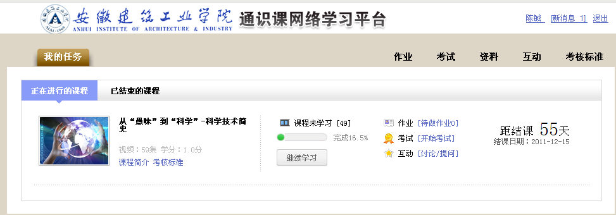
第三步：继续学习。可对正在学习的课程进行继续学习操作。

用户在上图所示的界面中，点击矩形框中的按钮，系统跳转至如下图所示：
（注：学生在观看视频时，必须按照顺序进行视频播放，并且在初次观看视频时，无法进行拖拽播放操作；已观看过的视频可进行重新观看，也可进行拖拽播放操作）。

1.2.2已结束的课程
【功能】查看当前登录用户已完成课程的视频、作业、考试、问答、讨论的成绩，以及总成绩等详细信息。
【操作步骤】
第一步:进入已完成的课程界面。
1、首先单击系统导航栏上的“我的任务”中的“已结束的课程”选项，进入已结束的课程界面，如下图所示：
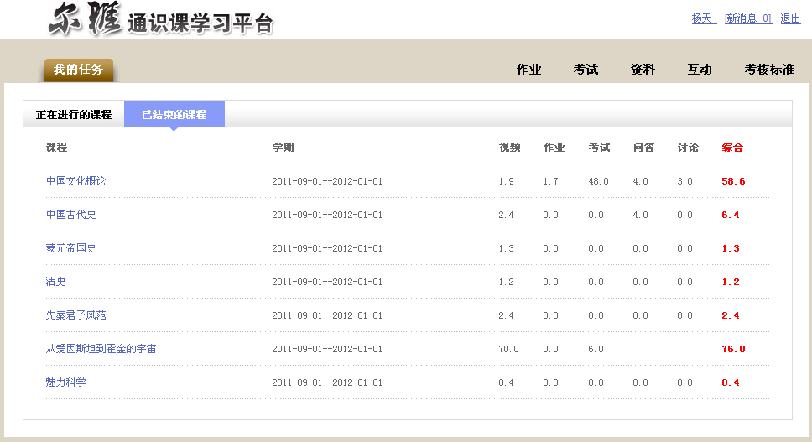

2、用户在上图所示的界面中，可查看当前登录用户已完成课程的视频、作业、考试、问答、讨论的成绩，以及总成绩等详细信息。

1.3 作业
【功能】可对正在进行课程的作业，根据不同的状态进行相应的操作；也可对已结束课程的作业进行成绩查看等操作。
1.3.1正在进行课程的作业
【功能】可对正在进行课程的作业，根据不同的状态进行相应的操作，作业的状态可分为继续答题、已批阅、未批阅、未回答等四个状态。
【操作步骤】
第一步:进入正在进行课程的作业界面。
1、首先单击系统导航栏上的“作业”中的“正在进行课程的作业”选项，进入正在进行课程的作业界面，如下图所示：
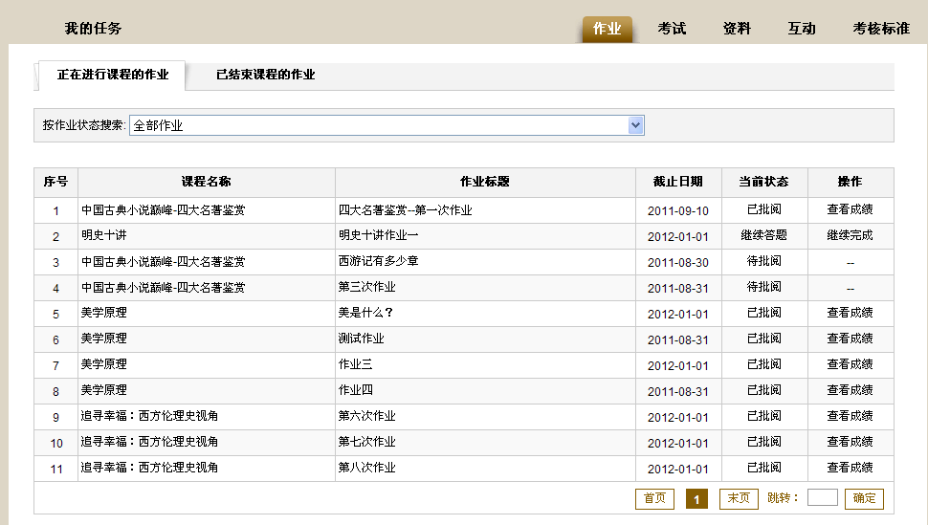

第二步：按作业状态搜索作业。
用户在上图所示的界面中，可在矩形框中的“按作业状态搜索”后面对应的下拉框中选择作业的状态，系统可自动将符合条件的作业数据显示在下方列表中。学生可根据不同的作业状态进行不同的操作，可进行的相关操作：
- 继续完成：可对已经答题并进行过数据保存，但未进行最终提交的作业进行继续答题操作。
- 查看作业：可对已经答完并进行了最终提交，但老师还未进行批阅的作业进行查看操作。
- 立即完成：可对未进行答题的作业进行答题操作。
- 查看成绩：可对已经答完并进行了最终提交，并且老师已进行批阅的作业进行成绩查看操作。

1.3.2已结束课程的作业
【功能】可查看历史已结束课程的作业成绩、老师评语等相关信息。
【操作步骤】
第一步:进入已结束课程的作业界面。
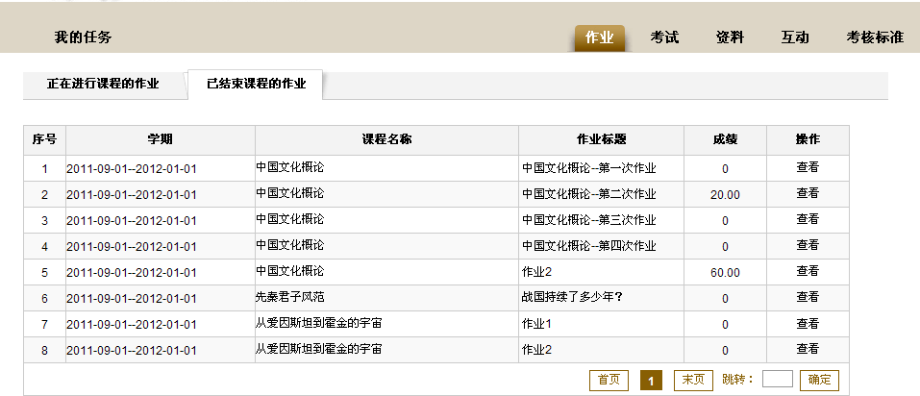
1.首先单击系统导航栏上的“作业”中的“已结束课程的作业”选项，进入已结束课程的作业界面，如下图所示：

第二步：查看历史作业详细信息。学生可对历史作业的成绩、老师评语等相关信息进行查看。
1、用户在上图所示的界面中，点击某条历史作业后面所对应的链接按钮，界面跳转至如下图所示：
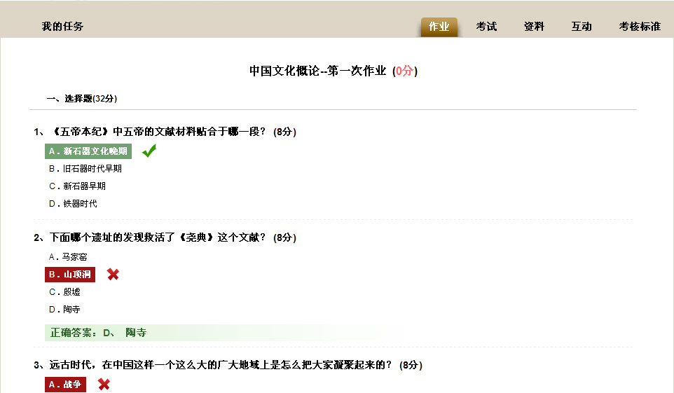

2、用户在上图界面中，可查看该项作业的详细信息，题目的对错、老师的评分等详细信息。

1.4 考试
【功能】可对正在进行课程的考试，根据不同的状态进行相应的操作；也可对已结束课程的考试进行成绩查看等操作。

1.4.1 正在进行课程的考试
【功能】可对正在进行课程的考试，根据“考试类型”的不同，分为不同的状态，因此所能进行的操作也不同。
【操作步骤】
第一步:进入正在进行课程的考试界面。
1、首先单击系统导航栏上的“考试”中的“正在进行课程的考试”选项，进入正在进行课程的考试界面，如下图所示：
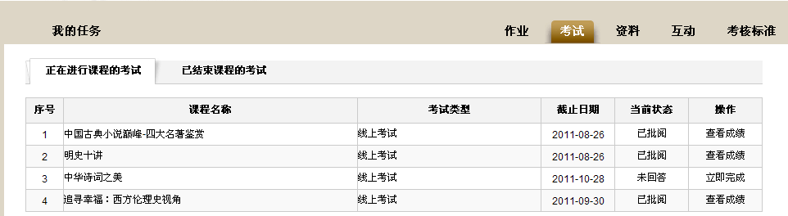

2、用户在上图所示的界面中，根据“考试类型”的不同，所对应的状态也不同，因此能够进行的相关操作也不同。
考试类型分为：线上考试和线下考试。
- 线上考试分为：未回答、继续答题、已批阅、待批阅四种状态，所对应的操作分别是：立即完成、继续完成、查看成绩。
- 线下考试分为：未回答、已批阅两种状态，所对应的操作分别是：立即完成、查看考试（目前平台尚未设置线下考试）。
相关的操作说明如下：
（1）立即完成：可对未进行答题的考试进行答卷操作。
（2）继续完成：可对已经答题并进行过数据保存，但未进行最终提交的考试进行继续答题操作。
（3）查看成绩：可对已经答完并进行了最终提交，并且老师已进行批阅的考试进行成绩查看操作。
（4）查看考试：可对线下考试的成绩信息进行查询。

1.4.2 已结束课程的考试
【功能】可查看已结束课程的考试成绩、老师评语等相关信息。
【操作步骤】
第一步:进入已结束课程的考试界面。
1、首先单击系统导航栏上的“考试”中的“已结束课程的考试”选项，进入已结束课程的考试界面，如下图所示：
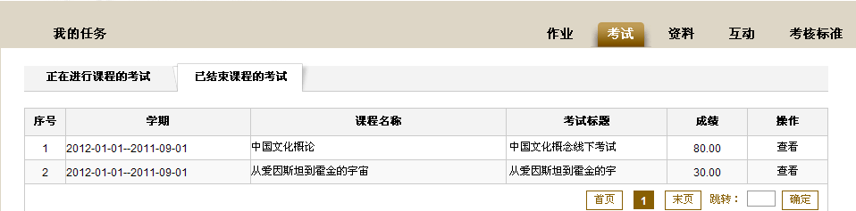

第二步：查看已结束课程的考试详细信息。学生可对已结束课程考试的成绩、老师评语等相关信息进行查看。
1、用户在上图所示的界面中，点击某条历史考试后面所对应的链接按钮，界面跳转至如下图所示：
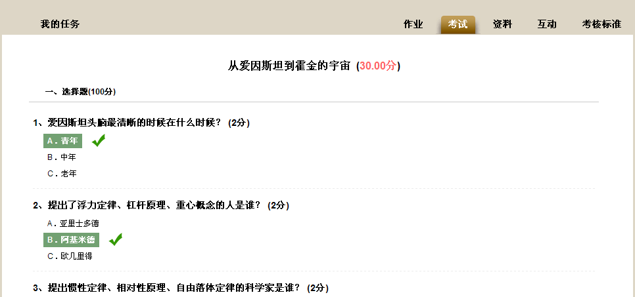
2、用户在上图界面中，可查看该项考试的题型、对错、得分等详细信息。

1.5 资料
【功能】可阅读某门课程所对应的学习资料图书。
【操作步骤】
第一步:进入资料界面。首先单击系统导航栏上的“资料”，进入资料界面，如下图所示：
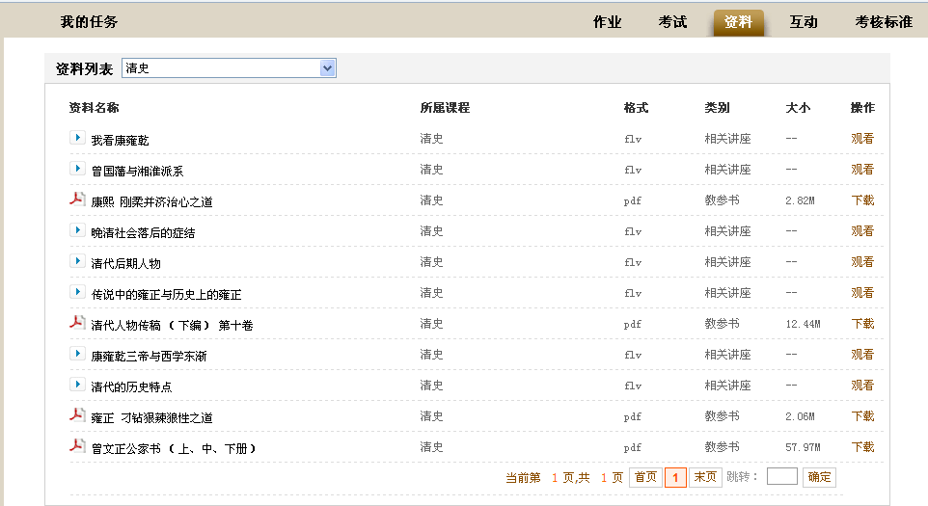

第二步：资料查询。以课程为条件，快速查询出某门课程所对应的学习资料。
1、用户在上图所示的界面中，在矩形框中“资料列表”后面所对应的下拉框中选择课程名，系统可自动将该门课程下的参考资料显示在下方列表中。
第三步：资料观看。可对某个图书资料进行阅读。
1、用户在上图所示的界面中，可通过点击矩形框中的链接按钮，可进入该图书资料的阅读界面。
第四步：资料下载。可对标有下载按钮的图书资料进行下载。
1、用户在上图所示的界面中，可通过点击矩形框中的链接按钮，可进入该图书资料的下载。

1.6 互动
【功能】可将在学习过程中遇到的问题，通过求助、讨论的方式由老师或同学进行互动解答。

1.6.1求助/解答
【功能】可将在学习过程中遇到的问题，在此功能模块中进行求助，然后由老师进行解答。
【操作步骤】
第一步:进入求助/解答界面。
1、首先单击系统导航栏上的“互动”中的“求助/解答”选项，进入求助/解答界面，如下图所示：
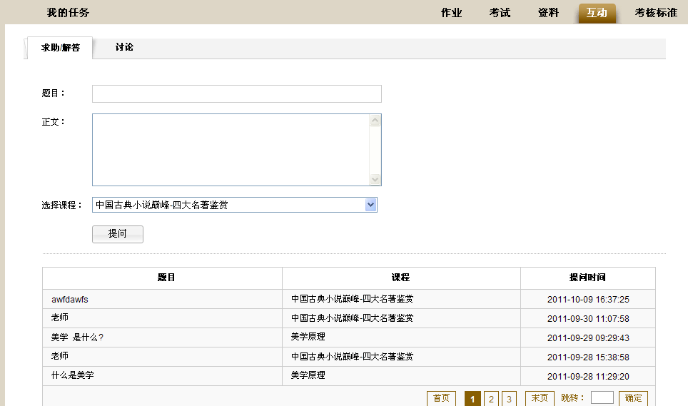

问题填写区
问题显示区

第二步：提问。学生可将在课程的学习过程中遇到的问题，在此模块发起提问，然后由老师进行答疑。
1、用户首先在上图所示界面中的“问题填写区”，填写“题目”、“正文”、“选择课程”等数据后，点击按钮，即可将所添加的问题数据保存至“问题显示区”。
第三步：查看问题。用户在上图所示界面中的“问题显示区”，可通过点击某条问题所对应的“题目”链接，查看该问题的详细信息及老师的回复信息。
第四步：跳转至指定页面。用户在上图所示的界面中，在“问题显示区”中的“跳转”后面所对应的文本框中输入需要跳转的页数，然后点击按钮，即可跳转至指定的页面。

1.6.2讨论
【功能】可将在学习过程中遇到的问题，在此功能模块中发起讨论，然后由老师或同学进行解答。
【操作步骤】
第一步:进入讨论界面。
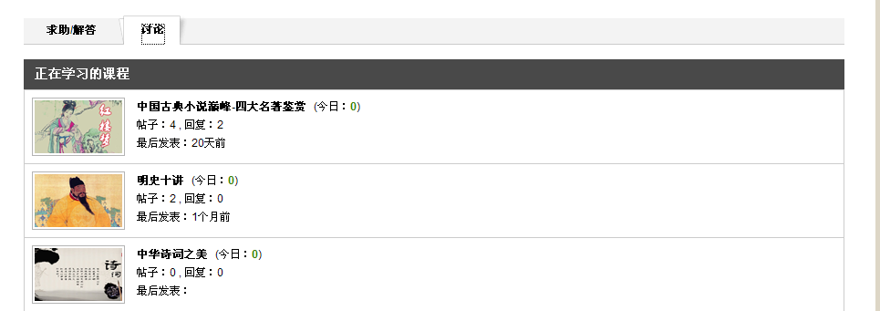
1、首先单击系统导航栏上的“互动”中的“讨论”选项，进入讨论界面，如下图所示：

第二步：发新话题。可针对某门课程发起讨论话题。
1、用户在上图所示的界面中，可通过点击某门课程的名称链接，或者点击“帖子”后面对应的数字链接，进入发新话题的界面，如下图所示：

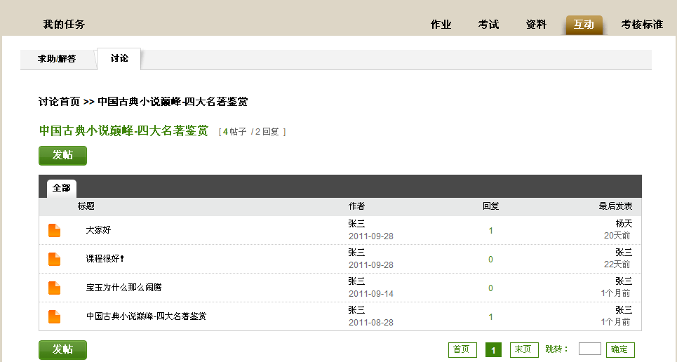
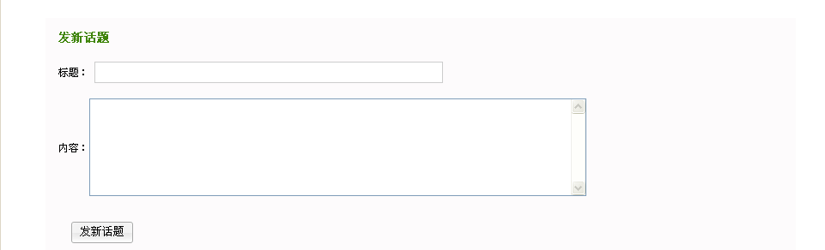

话题查看区

发新话题区

2、用户在上图中，可在“发新话题区”填写“标题”、“内容”等数据后，点击按钮，即可完成发表新话题的操作。
第三步：查看历史话题详细信息及回复话题。用户在上图界面中的“话题查看区”，通过点击某条话题所对应的“标题”链接，进入历史话题的详细信息查看界面，还可对话题进行回复操作。
第四步：跳转至指定页面。用户在上图所示的界面中，在“话题查看区”中的“跳转”后面所对应的文本框中输入需要跳转的页数，然后点击按钮，即可跳转至指定的页面。

1.7 考核标准
【功能】可查看当前登录用户选修课程的学习进度情况，还可以查看该门课程的相关基本信息，如：讲师介绍、成绩各构成部分所占比例、相关资料等。
【操作步骤】
第一步:进入学习进度界面。首先单击系统导航栏上的“考核标准”，进入学习进度界面，如下图所示：
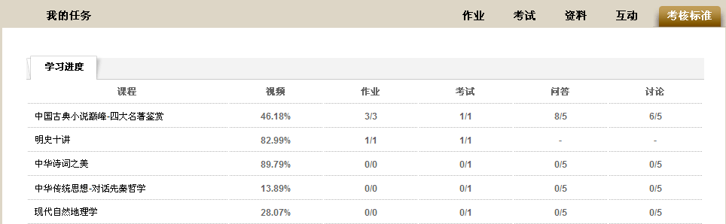

第二步：查看学习进度。查看某门课程的学习进度情况。
1、用户在上图所示的界面中，可查看某门课程的视频观看比例、作业提交次数、考试次数、问答次数、讨论次数等相关进度情况。
第三步：查看课程详细信息。可查看某门课程的讲师介绍、相关资料等信息。
1、用户在上图所示的界面中，可通过点击矩形框中的“课程名”链接，系统跳转至如下图所示：
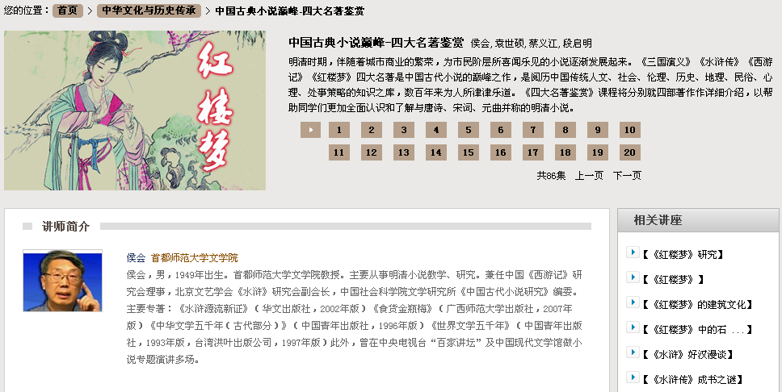

2、用户在上图所示的界面中，可查看讲师的介绍信息，以及相关资料的详细信息。

2.修改密码

【功能】可对当前用户登录系统的密码进行修改操作。
【操作步骤】
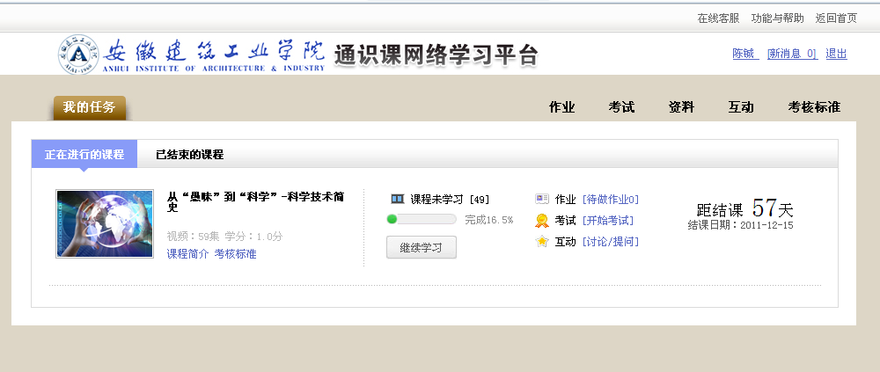
登录系统后的主界面，如下图所示：
系统操作区
用户基本信息
系统导航栏

点击“用户基本信息区”中的“用户名”按钮进入下图所示界面显示个人基本信息：
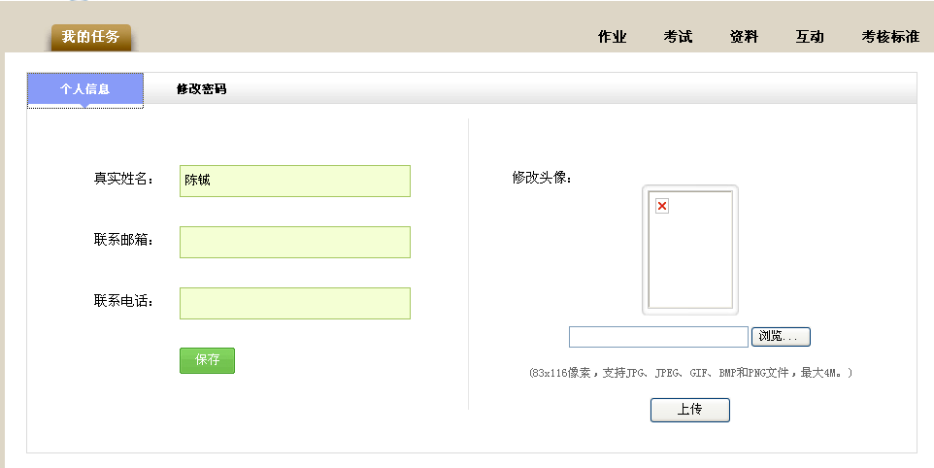
点击上图界面的修改密码按钮，进入下图所示界面，即可进行密码的修改。

